第六单元 “统计”知识整理及训练
知识整理：
- 众数：
一组数据中出现次数最多的数，就是这组数据的众数。
众数能够反映一组数据的集中情况。它一定是这组数据中的某一个数。
2、在一组数据中，众数可能不止一个，也可能没有众数。
3、平均数、中位数和众数的联系与区别:
① 平均数：
一组数据的总和除以这组数据个数所得到的商叫这组数据的平均数。
容易受极端数据的影响，表示一组数据的平均情况（平均水平）。
② 中位数：
将一组数据按大小顺序排列，处在最中间位置的一个数叫做这组数据的中位数 。
它不受极端数据的影响，表示一组数据的一般情况（中等水平）。
③ 众数：
在一组数据中出现次数最多的数叫做这组数据的众数。
它不受极端数据的影响，表示一组数据的集中情况（多数水平）。
- 复式折线统计图
① 画图时注意：一、描点 二、连线 三、标数据
② 要用不同形式的线段（一般用实线和虚线，条件允许的话用不同颜色的线）分别连接两组数据中的数。

训练：

一、填空。
1．电器商店要统计今年上半年各月台式电脑和笔记本电脑销售台数的变化情况，应绘制复式( )统计图比较合适。
2．一组数据中出现次数最多的数，叫做( )。把这组数按从大到小(或从小到大)排列，正中间的一个数或正中间两个数的平均数叫做( )。
3．小明和小新50米快速跑8次训练成绩如下：(单位：秒)
小明：8.3 8.7 8.4 8.3 8.6 8.5 8.3 8.9
小新：8.7 8.6 8.5 8.6 8.3 8.2 8.6 8.5
根据上面的数据分析，小明的平均成绩是( )秒，众数是( )，中位数是( )；小新的平均成绩是( )秒，众数是( )，中位数是( )；如果选他们两人中的一个参加运动会，( )比较合适。

二、判断。(对的打“√”，错的打“×”)
1．在一组数据中，众数一定存在，但可能不止一个。( )
2．绘制折线统计图时，纵轴上一格代表的数据可根据收集的数据大小，确定一个合适的数。( )
4．一组数据的中位数和众数都只能是1个。( )
5．一组数是1、5、2、x、3，它们的平均数是3，则x=4。 ( )
三、选择。
1．既要统计出小明家近几年的收入变化情况，又要统计出他家的支出变化情况，最好选用( )。
①统计表 ②单式折线统计图 ③复式条形统计图 ④复式折线统计图
2．一组数据28、30、63、30、28、27、30、35、73的众数是( )。
①28 ②30 ③没有众数 ④29
3．如果在一组数据1，2，3，6，4，4，4中再任意加入一个数，那么一定不受影响的是( )。
①中位数 ②众 ③平均数 ④没有
4．要统计下面各项信息，最适合用折线统计图表示的是( )。
①小明的邮票数量
②小王期中考试语文、数学和英语三科的成绩
③小林从一年级到五年级每年体检时的身高
④刘浩家五月份的用电量
5．一鞋店试销一种新款女鞋，试销期间卖出情况如下表：
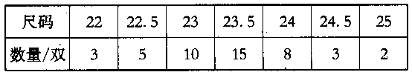
如果你是这个鞋店的经理，那么下次你多进( )号的鞋。
①22．5 ②23．5 ③24 ④23
6 ．希望小学要统计五年级各班同学为社会做好事的件数，应选用( ）比较好。
A ．条形统计图 B ．折线统计图
7 . ( ）最容易看出各种数量的多少。
A ．条形统计图 B ．折线统计图
8 ．表示一年里12 个月的气温变化情况，选用（ ）比较好。
A ．条形统计图 B ．折线统计图
四、根据统计图回答问题。
小东家2006～2010年收入和支出的情况如下图所示：
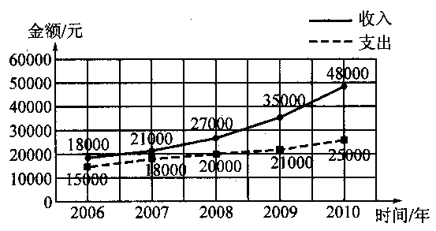
1．小东家哪一年的收人比上一年增长的幅度最大？哪一年的支出比上一年增长的幅度最小？

2．2009年的支出占收入的几分之几？

五、根据统计表回答问题。
某校在一次考试中，甲、乙两班学生的数学成绩统计如下：
人 分数  班级 数 | 50 | 60 | 70 | 80 | 90 | 100
甲班 | 1 | 6 | 12 | 11 | 15 | 5
乙班 | 3 | 5 | 15 | 3 | 13 | 11
1．甲班众数为( )分，乙班众数为( )分，从众数看成绩较好的是( )班。
2．甲班中位数是( )分，乙班中位数是( )分，甲班成绩在中位数以上(含中位数)的学生有( )人，乙班成绩在中位数以上(含中位数)的学生有( )人。从中位数看成绩较好的是( )班。
3．若成绩在80分及以上为优秀，则甲班成绩的优秀有( )人，乙班成绩优秀的有( )人，从优秀人数看成绩较好是( )班。
六、下面是2011年十一期间某市的水上公园和动物园的游客统计表，请你完成下面各题。
某市2011年十一期间水上公园和动物园游客情况统计表 2011年l0月
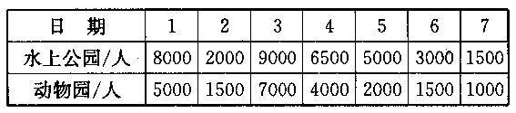
1．根据上面的统计表完成下面的折线统计网。
某市2011年十一期间水上公园和动物园游客情况统计图
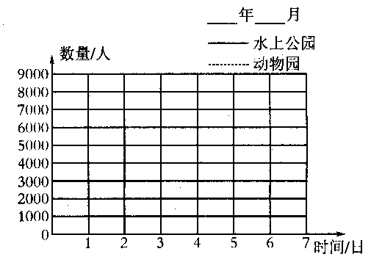
2．根据统计图回答下面的问题。
(1)水上公园十一期间一共接待游客( )人次。
(2)从统计图看，从( )日到( )日游客人数呈上升趋势。从( )日开始游客人数逐渐减少。
(3)十一期间，有一天因为下雨，游客人数急剧减少，根据统计图请你说一说可能是哪一天？为什么？

七、某公司招聘员工的工资情况如下表。
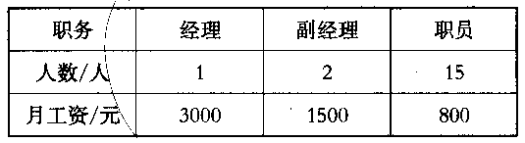
1．这组数据的平均数、中位数、众数各是多少？

2．你认为用哪个工资代表这个公司工资的一般水平比较合适?

八、先在下面折线统计图的括号里填入适当的数，然后根据折线统计图回答问题。
某超市2005 年电视销售情况统计图
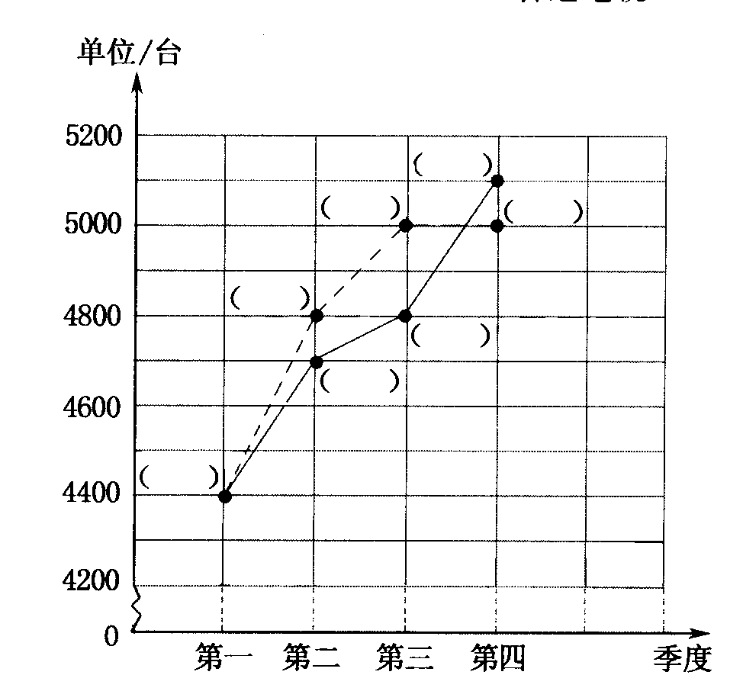
1 ．普通电视平均每个季度销售（ ）台。
2 ．液晶电视平均每个季度销售（ ）台。
3 . ( ）季度两种电视销售差距最大，是（ ）台。
4 ．根据你获得的信息，预测明年两种电视的销售情况。

